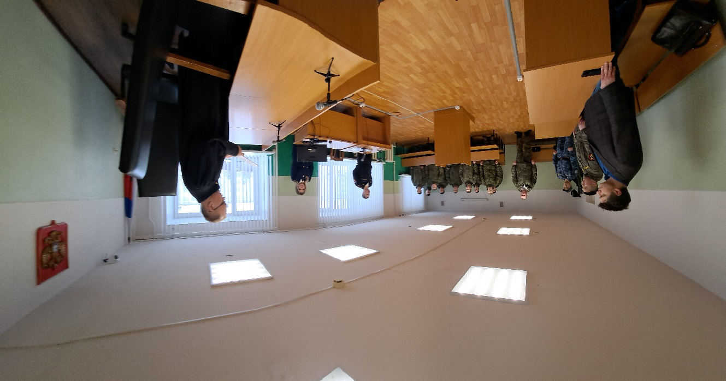Военнослужащий по призыву осужден за неуставные взаимоотношения с сослуживцами.

6 марта 2025 года Заозерским гарнизонным военным судом рассмотрено уголовное дело в отношении военнослужащего М., обвиняемого в совершении преступления, предусмотренного п. «б» ч.2 ст.335 УК РФ.
Суд установил, что 19-м часу 17 октября 2024 года М., а также военнослужащие по призыву К. и К. находились в помещении столовой воинской части, где последние по традиции демобилизующихся военнослужащих разбили свои кружки.
В последующем М., будучи недовольным тем, что из-за вышеуказанных действий К. и К. личный состав подразделения получил нарекания со стороны командования и стал изучать общевоинские уставы, решил высказать им претензии по данному поводу.
С этой целью он прибыл в комнату солдатского общежития данной воинской части, разбудил их и потребовал объяснений.
После чего он, в присутствии других военнослужащих схватил их за тельняшку и нанес каждому из них по 3 удара ладонями по лицу и голове.
В результате вышеуказанных действий М., потерпевшим были причинены телесные повреждения, которые не повлекли вреда их здоровью.
Приговором Заозерского гарнизонного военного суда от 6 марта 2025 года М. признан виновным в совершении преступления предусмотренного п. «б» ч.2 ст.335 УК РФ и ему назначено наказание в виде лишения свободы на срок 1 год 6 месяцев условно с испытательным сроком 1 год.

Приговор в законную силу не вступил.

Фото: пресс-служба Заозерского гарнизонного военного суда.

